TANPHAT ONE
Kiến trúc và mô hình vận hành toàn hệ thống (Trạng thái mục tiêu)
Báo cáo tư vấn kiến trúc giải pháp doanh nghiệp trình Ban Lãnh đạo Công ty | Ngày 29/10/2026
LƯU Ý ĐỊNH HƯỚNG QUAN TRỌNG: Báo cáo này mô tả toàn cảnh kiến trúc và quy trình vận hành ở TRẠNG THÁI MỤC TIÊU KHI DỰ ÁN HOÀN THIỆN ĐẦY ĐỦ, nhằm giúp Ban Lãnh đạo hình dung tổng thể phương thức làm việc và phối hợp giữa các phòng ban. Báo cáo không đại diện cho trạng thái nghiệm thu thực tế hoặc khẳng định hệ thống đã chạy thật toàn bộ tại thời điểm hiện tại.
TANPHAT ONE được định hướng xây dựng là nền tảng quản trị doanh nghiệp hợp nhất, kết nối mọi hoạt động sản xuất kinh doanh từ các phòng chuyên môn đến Ban Điều hành trên một nền dữ liệu tập trung, lấy Dự án công trình làm trục xuyên suốt.
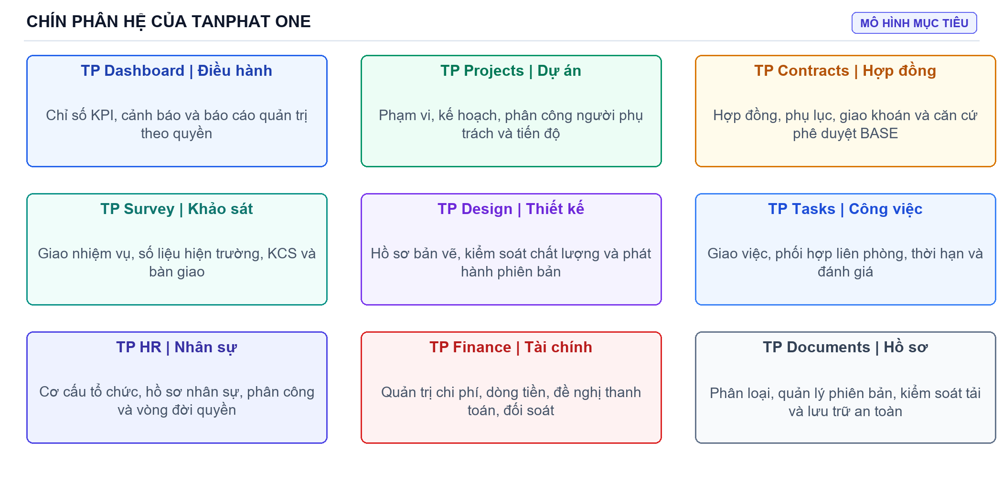
Hình 1: Chín phân hệ chức năng cốt lõi của TANPHAT ONE trong mô hình mục tiêu
Mục tiêu cốt lõi: Tìm đúng hồ sơ, biết đúng người chịu trách nhiệm, theo dõi đúng nguồn gốc số liệu tài chính và bảo vệ thông tin theo đúng phạm vi phân công công việc.

1 Kiến trúc phần mềm tổng thể và phân tầng công nghệ
Hệ thống được thiết kế theo mô hình kiến trúc hiện đại, phân tách rõ ràng giữa giao diện người dùng (Frontend) và lõi xử lý nghiệp vụ (Backend) thông qua cổng giao tiếp chuẩn hóa (API):
• Giao diện Web riêng biệt (React / TypeScript / Vite): Được thiết kế tối ưu hóa theo đặc thù nghiệp vụ cầu đường của Tấn Phát, thân thiện trên cả máy tính để bàn lẫn thiết bị di động của kỹ sư hiện trường, hỗ trợ tốc độ thao tác mượt mà và trực quan.
• Backend Odoo 20 (Modular Monolith): Đóng vai trò là nguồn sự thật duy nhất (Single Source of Truth), quản lý tập trung toàn bộ dữ liệu, quy tắc logic, phân quyền người dùng, lịch sử giao dịch và trạng thái phê duyệt.
• Giao diện Quản trị Odoo chuẩn: Dành riêng cho quản trị viên hệ thống để thiết lập cấu hình tham số, danh mục dùng chung và quản lý tài khoản.
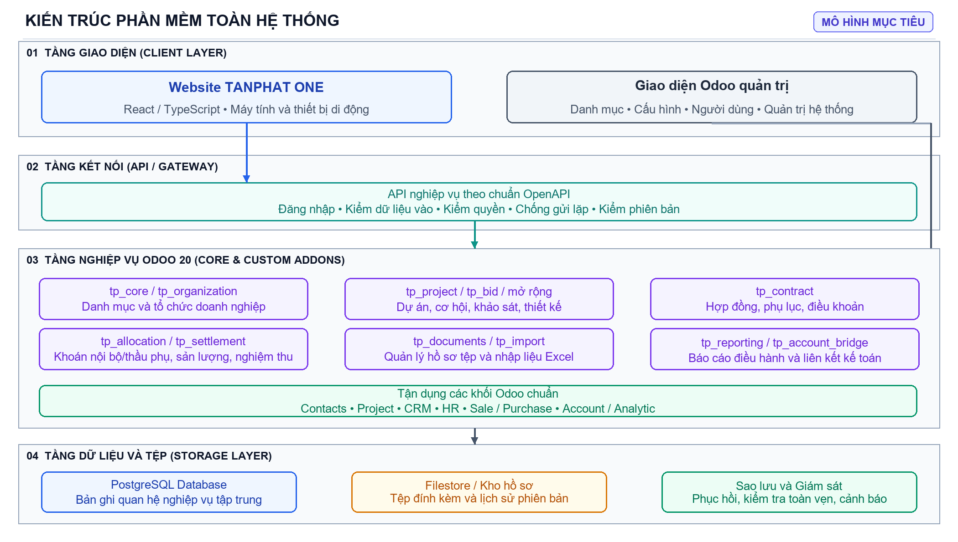
Hình 2: Các tầng kiến trúc phần mềm và cấu trúc khối nghiệp vụ mục tiêu
Nguyên tắc bất biến: Mọi mô-đun phát triển riêng của Tấn Phát đều được đặt độc lập trong thư mục custom_addons, giữ nguyên vẹn mã nguồn gốc của Odoo để đảm bảo tính ổn định và khả năng nâng cấp lâu dài.

2 Lựa chọn công nghệ và ranh giới bảo trì mã nguồn
Cấu trúc kỹ thuật của TANPHAT ONE được lựa chọn dựa trên bài toán kinh doanh thực tế, giảm thiểu tối đa việc phải xây dựng lại từ đầu những tính năng quản trị tiêu chuẩn:
Thành phần | Công nghệ lựa chọn | Giá trị và Lợi ích thực tế đối với doanh nghiệp
Xử lý nghiệp vụ lõi | Odoo 20 (Python) | Tận dụng các phân hệ chuẩn ERP (Dự án, Nhân sự, Mua sắm, Kế toán), phát triển thêm các mô-đun chuyên biệt cho ngành cầu đường trong custom_addons.
Giao diện người dùng | React / TypeScript / Vite | Giao diện độc lập tải nhanh, kiểm soát chặt chẽ trạng thái màn hình, không phụ thuộc vào giao diện mặc định của Odoo, nâng cao trải nghiệm người dùng.
Cơ sở dữ liệu tập trung | PostgreSQL Database | Hệ quản trị CSDL quan hệ mạnh mẽ, đảm bảo toàn vẹn giao dịch (ACID); một database duy nhất cho mỗi môi trường, dùng chung toàn công ty.
Kết nối & Giao tiếp | REST API (OpenAPI chuẩn) | Chuẩn hóa cấu trúc dữ liệu trao đổi DTO, bảo mật phiên làm việc (Session/CSRF), kiểm tra phiên bản và chặn gửi yêu cầu trùng lặp.
Lưu trữ hồ sơ số | Odoo Filestore & Git | Filestore lưu an toàn tệp đính kèm lớn (bản vẽ, PDF, scan); Git quản lý phiên bản mã nguồn, phục vụ bảo trì và bàn giao bài bản.

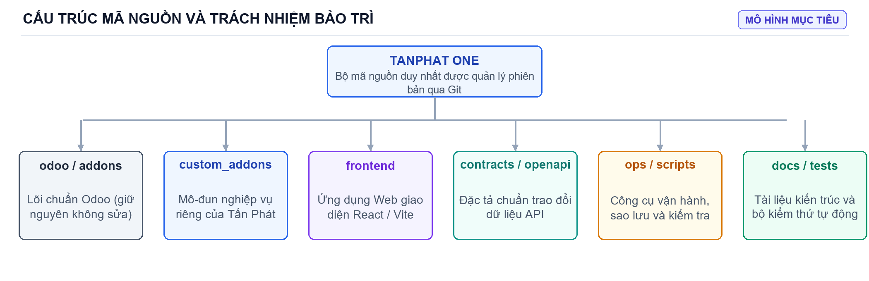
Hình 3: Cấu trúc phân định trách nhiệm trong cây mã nguồn TANPHAT ONE

3 Chuỗi nghiệp vụ liên phòng từ Cơ hội đến Tài chính
Trong mô hình mục tiêu, các phòng ban cùng nhìn về một dự án công trình theo một dòng chảy công việc liền mạch, loại bỏ tình trạng phân mảnh thông tin giữa các phòng:
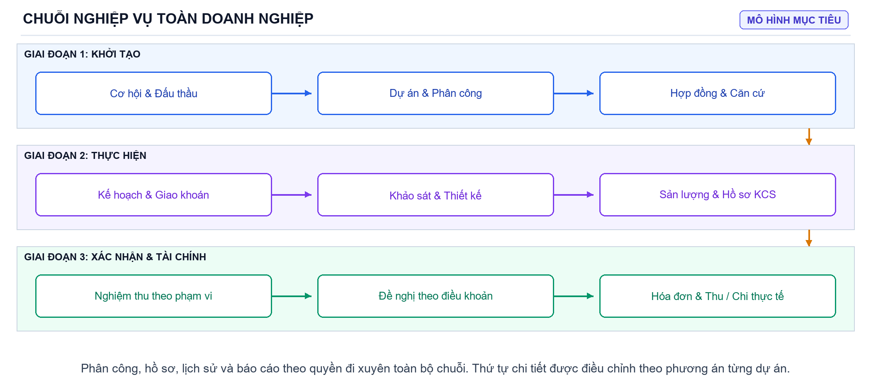
Hình 4: Chuỗi nghiệp vụ liên phòng hợp nhất trong TANPHAT ONE
Cơ chế phối hợp: Phòng Kế hoạch Kinh doanh giữ vai trò điều phối hồ sơ, hợp đồng và tiến độ tổng thể; các phòng kỹ thuật (Khảo sát, Thiết kế) tạo lập sản phẩm chuyên môn; người có thẩm quyền phê duyệt; Phòng Tài chính Kế toán đối soát và giải ngân.
Chuẩn hóa bàn giao: Mỗi bước chuyển giao đều xác định rõ: Dữ liệu đầu vào, Người chịu trách nhiệm, Thời hạn hoàn thành, Sản phẩm đầu ra và Căn cứ văn bản pháp lý đính kèm.
Ví dụ minh họa luồng thực tế (Dự án giả định Cầu Vàm Cỏ):
1. Khởi tạo: Phòng KHKD tiếp nhận cơ hội, tạo mã dự án PRJ-VAMCO trên hệ thống, gắn thông tin Chủ đầu tư và soạn thảo hợp đồng nguyên tắc gốc (giá trị 100 tỷ đồng).
2. Triển khai kỹ thuật: Sau khi phê duyệt phân công, Ban Điều hành giao phòng Khảo sát thiết lập lưới đo vẽ hiện trường (TP Survey). Số liệu đo đạc sau khi được KCS nội bộ sẽ bàn giao số hóa cho phòng Thiết kế (TP Design) để triển khai bản vẽ thi công mố, trụ và phát hành phiên bản hồ sơ v1.0.
3. Giao khoán: Phòng KHKD lập hồ sơ giao khoán gói cọc khoan nhồi cho Đơn vị thi công nội bộ và thầu phụ chuyên môn (hạn mức khoán Cấp 1 là 60 tỷ đồng).
4. Xác nhận & Dòng tiền: Định kỳ, kỹ sư công trường cập nhật sản lượng thi công đạt 25 tỷ đồng; Hội đồng nghiệm thu ký biên bản A-B xác nhận khối lượng 20 tỷ đồng. Nhà thầu gửi Đề nghị thanh toán đợt 1, hệ thống tự động đối soát với giá trị nghiệm thu thực tế và điều khoản tạm ứng/giữ lại; căn cứ phê duyệt từ BASE được ghi nhận để Phòng Kế toán thực hiện chi trả và ghi sổ trên Odoo Accounting.

4 Quản trị vòng đời Hợp đồng và xác minh phê duyệt BASE
Hợp đồng kinh tế và các phụ lục được quản lý chặt chẽ theo nguyên tắc kiểm soát 4 mắt (Four-eyes principle) và bảo toàn lịch sử thay đổi bất biến:
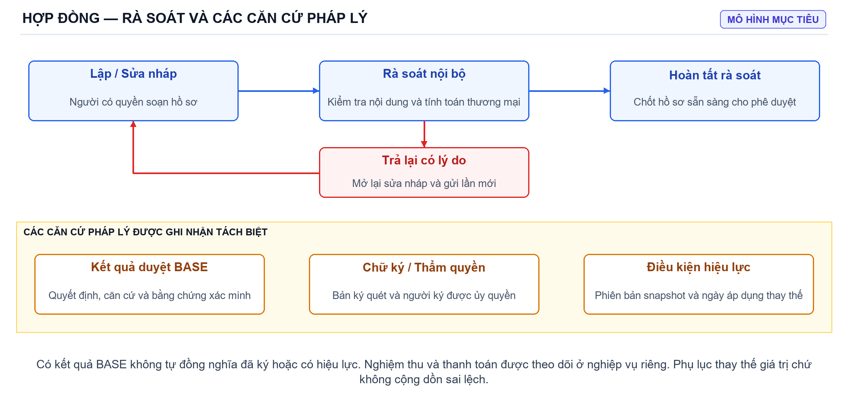
Hình 5: Quy trình rà soát hợp đồng và các căn cứ pháp lý được tách biệt
Nguyên tắc rà soát độc lập: Người lập dự thảo hợp đồng không được phép tự rà soát hoặc tự phê duyệt hồ sơ của chính mình. Khi phát hiện sai sót, người rà soát thực hiện trả lại có nêu rõ lý do để người lập sửa đổi và gửi lại lần mới; toàn bộ các lần gửi đều được hệ thống lưu vết lịch sử.
Vai trò của hệ thống BASE: Hệ thống BASE tiếp tục giữ vai trò là nơi phê duyệt chính thức theo quy chế thẩm quyền của Công ty. TANPHAT ONE đóng vai trò quản trị hồ sơ dự thảo, lưu trữ bằng chứng và ghi nhận kết quả phê duyệt đã được xác minh.
Quản lý phụ lục và hiệu lực: Phụ lục hợp đồng thay thế giá trị mới cho toàn bộ phạm vi công việc áp dụng từ ngày hiệu lực, hệ thống tuyệt đối không cộng dồn cơ học các phụ lục làm sai lệch tổng giá trị hợp đồng.

5 Khảo sát hiện trường, Thiết kế và Bàn giao công việc
Hai phân hệ TP Survey và TP Design chuẩn hóa toàn bộ công tác sản xuất kỹ thuật của các phòng chuyên môn cầu đường:
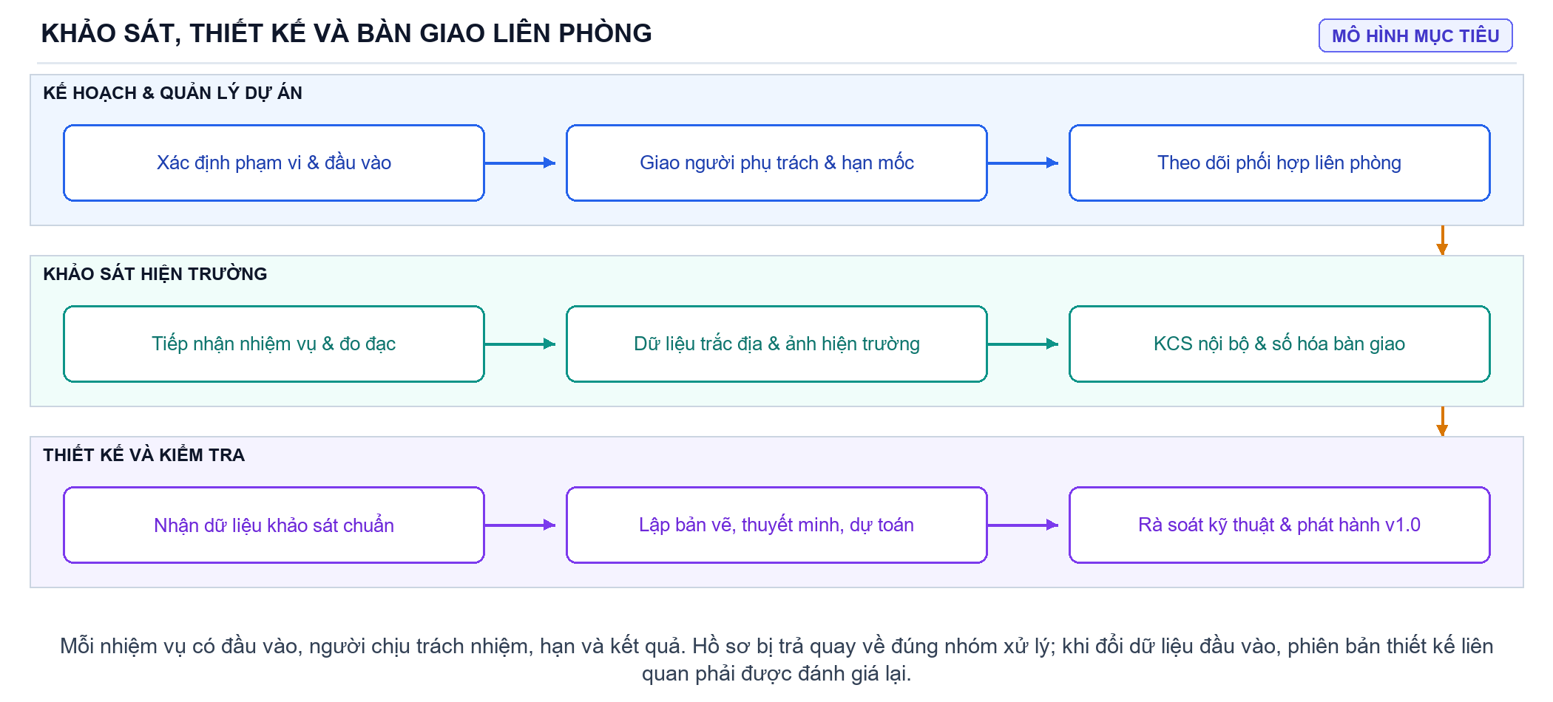
Hình 6: Luồng phối hợp từ giao nhiệm vụ đến nghiệm thu phát hành hồ sơ thiết kế
Kiểm tra chất lượng (KCS): Hồ sơ bản vẽ hoặc số liệu hiện trường chưa đạt yêu cầu sẽ được chuyển trả lại đúng nhóm phụ trách kèm ghi chú chi tiết. Các phiên bản đã phát hành chính thức đều được đánh số (v1.0, v1.1) và lưu trữ nguyên trạng trong kho tài liệu số.
Đánh giá tác động thay đổi: Khi phát sinh thay đổi địa chất hoặc điều chỉnh tim tuyến, hệ thống cho phép truy vết và cảnh báo các bản vẽ thiết kế, dự toán và tiến độ công việc liên quan để rà soát điều chỉnh đồng bộ.

6 Giao khoán nội bộ, Nghiệm thu và Quản trị dòng tiền
Hệ thống giải quyết triệt để bài toán chồng chéo số liệu giữa hợp đồng giao khoán, sản lượng hiện trường và dòng tiền kế toán thực tế:
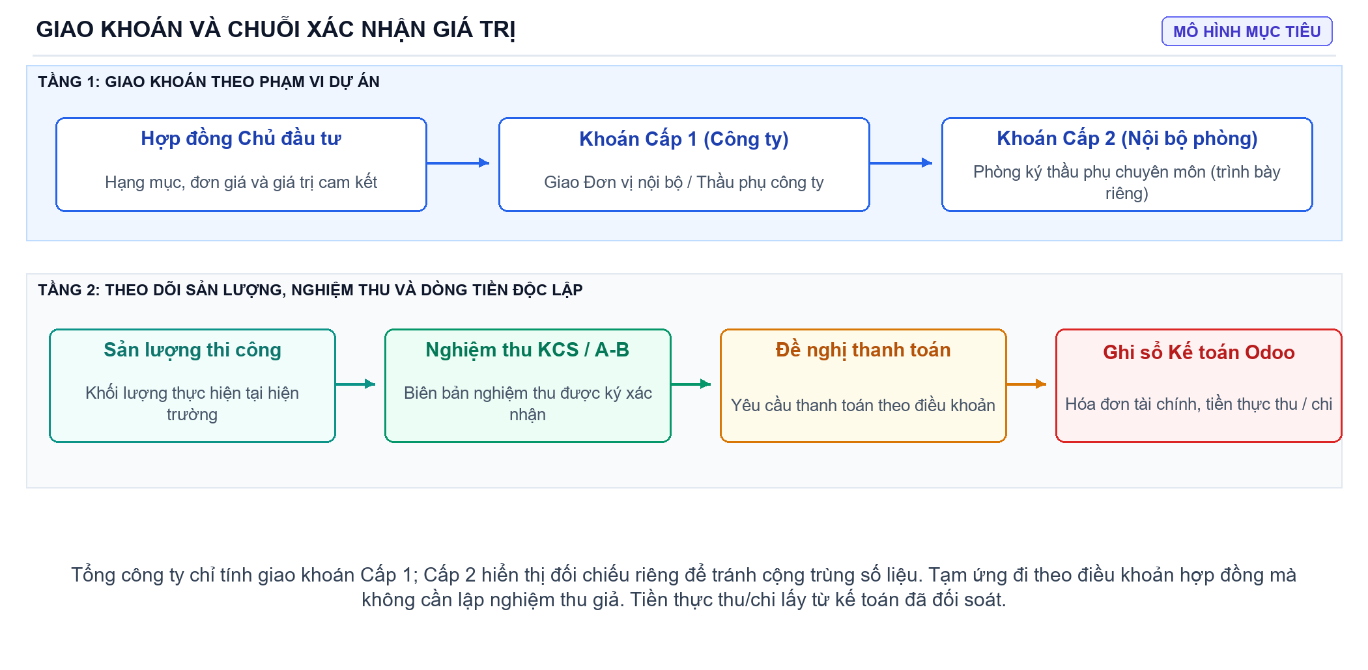
Hình 7: Mô hình hai tầng quản trị giao khoán và chuỗi xác nhận giá trị
Nguyên tắc chống cộng trùng: Hệ thống phân tách rành mạch giữa Khoán Cấp 1 (Công ty giao Đơn vị nội bộ/Thầu phụ lớn) và Khoán Cấp 2 (Nội bộ phòng tự ký tiếp thầu phụ nhỏ). Báo cáo cấp công ty chỉ ghi nhận giá trị Cấp 1; Cấp 2 được trình bày đối chiếu riêng biệt để đảm bảo không bị đội chi phí ảo.
Tách biệt các khái niệm tài chính: Giá trị hợp đồng cam kết ≠ Sản lượng thi công tại hiện trường ≠ Giá trị nghiệm thu thực tế ≠ Giá trị đề nghị thanh toán ≠ Dòng tiền thực thu/chi. Tiền thực tế chỉ được ghi nhận từ sổ sách kế toán đã đối soát, không dùng số liệu ước tính trên công trường để báo cáo doanh thu.

7 Mô hình dữ liệu tập trung lấy Dự án làm trục liên kết
Thay vì lưu trữ rời rạc trên hàng chục file Excel cá nhân, toàn bộ dữ liệu của TANPHAT ONE được tổ chức thành một mạng lưới liên kết chặt chẽ xung quanh thực thể trung tâm là DỰ ÁN:
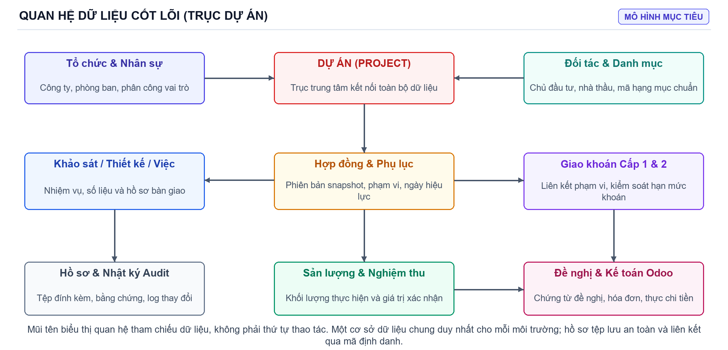
Hình 8: Sơ đồ quan hệ dữ liệu nghiệp vụ cốt lõi trong toàn hệ thống
Nguyên tắc trung thực dữ liệu: Giá trị 'Chưa xác nhận' được phân biệt hoàn toàn với giá trị 'Bằng 0'. Mọi khoản tiền đều gắn liền với đơn vị tiền tệ và cơ sở thuế cụ thể.
Quản lý nhân sự và phân công: Phân hệ TP HR quản lý chặt chẽ cơ cấu tổ chức và phân công nhân sự theo từng dự án; việc tiếp nhận, điều chuyển công tác hoặc nghỉ việc gắn liền với việc tự động kích hoạt hoặc thu hồi quyền truy cập tương ứng.

8 Chiến lược tích hợp: Excel, BASE, Kế toán và Data Lake
Kiến trúc phân định rõ vai trò và ranh giới trách nhiệm của từng hệ thống trong bức tranh công nghệ tổng thể:
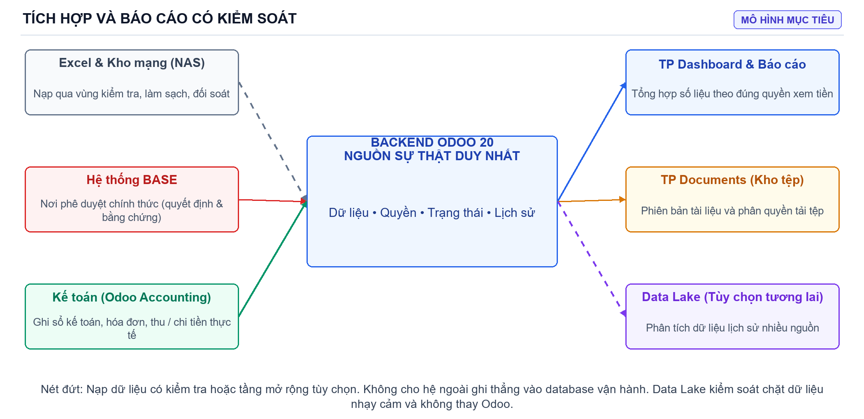
Hình 9: Ma trận tích hợp dữ liệu có kiểm soát giữa các hệ thống
Chuyển đổi dữ liệu từ Excel: Các file Excel lịch sử và sổ theo dõi hiện tại không được coi là cơ sở dữ liệu vận hành. Dữ liệu từ Excel phải đi qua vùng kiểm tra trung gian (Staging), làm sạch lỗi mã và đối soát kỹ lưỡng trước khi nạp chính thức vào Odoo.
Vai trò của Data Lake: Data Lake được định vị là lớp lưu trữ phục vụ phân tích mở rộng và tổng hợp lịch sử đa nguồn khi doanh nghiệp có nhu cầu. Data Lake chỉ nhận bản sao dữ liệu được cho phép, không can thiệp trực tiếp vào quy trình tác nghiệp và không thay thế vai trò nguồn sự thật của Odoo.

9 Kiểm soát phân quyền, Bảo mật và Nhật ký truy vết
Bảo mật dữ liệu kinh doanh và bí mật tài chính dự án được bảo vệ bằng cơ chế phân quyền đa lớp từ sâu trong lõi hệ thống:
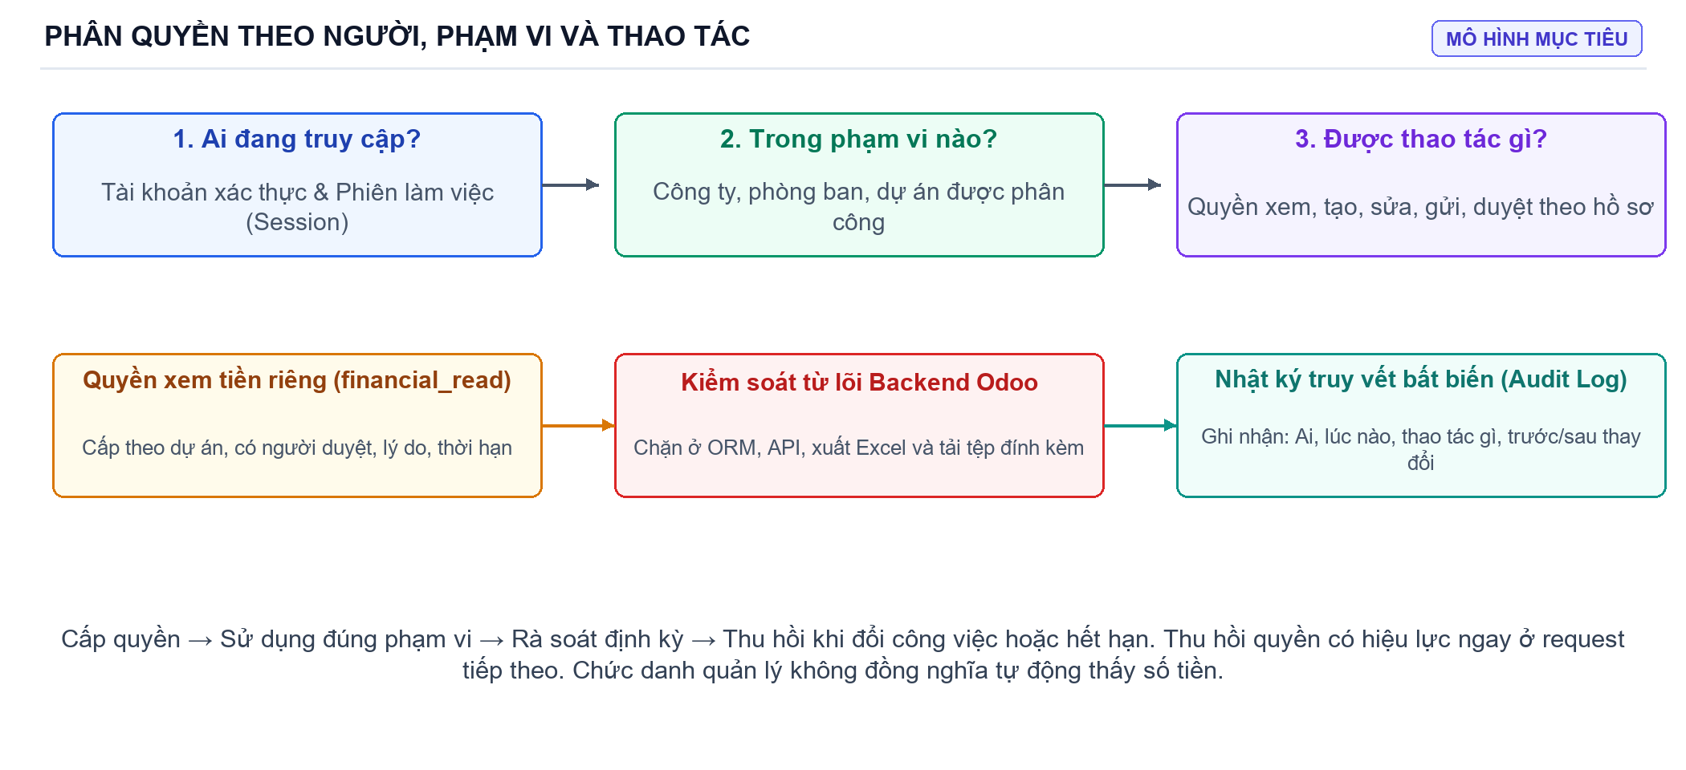
Hình 10: Cơ chế kiểm soát truy cập đa tầng và nhật ký kiểm toán bất biến
Kiểm soát quyền xem số tiền (financial_read): Quyền xem số tiền tài chính được quản lý độc lập với quyền đọc dự án thông thường. Cấp quyền tài chính phải gắn với dự án cụ thể, có lý do nghiệp vụ và thời hạn xác định; chức danh lãnh đạo hoặc quyền sửa bản vẽ không đồng nghĩa với việc mặc nhiên thấy toàn bộ dòng tiền.
Bảo mật từ tầng dữ liệu (Backend Enforcement): Quyền truy cập được thẩm tra nghiêm ngặt tại tầng ORM và API của Odoo. Việc ẩn nút trên giao diện Web chỉ đóng vai trò hỗ trợ thao tác, không phải biện pháp bảo mật cốt lõi.
Nhật ký Audit Log bất biến: Mọi hành vi tạo, sửa, xóa, gửi duyệt hay thay đổi số liệu đều được ghi nhận tự động vào nhật ký hệ thống: Ai thực hiện, vào thời điểm nào, nội dung trước và sau thay đổi, lý do thao tác.

10 Quy trình Triển khai, Vận hành và Diễn tập phục hồi
Để đảm bảo hệ thống vận hành liên tục và an toàn dữ liệu tuyệt đối, môi trường hạ tầng được tổ chức theo chuẩn doanh nghiệp:
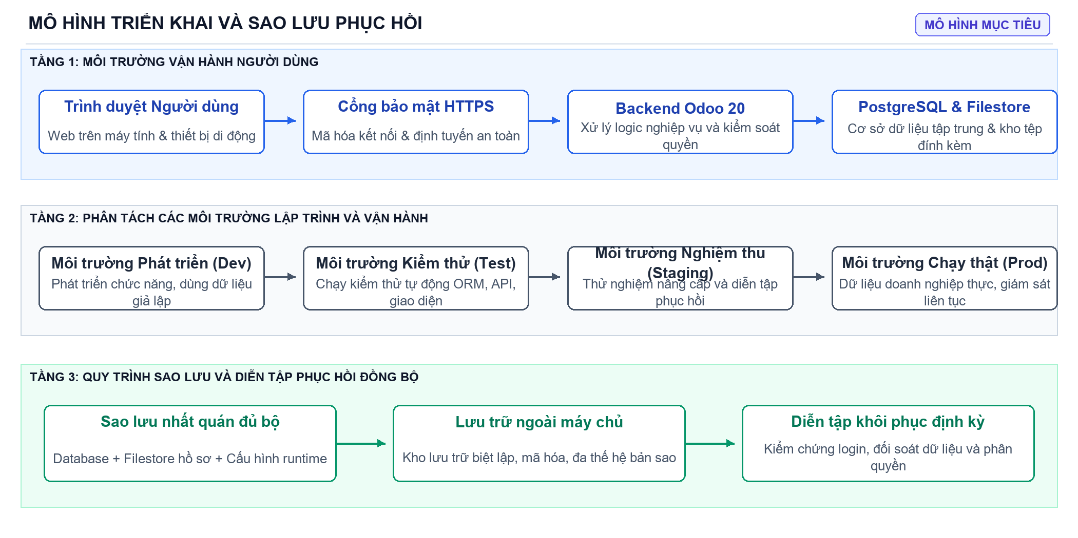
Hình 11: Mô hình phân tách môi trường hạ tầng và vòng sao lưu phục hồi
Phân tách môi trường nghiêm ngặt: Hệ thống thiết lập 4 môi trường độc lập: Môi trường Phát triển (Dev), Môi trường Kiểm thử tự động (Test), Môi trường Nghiệm thu thử nghiệm (Staging) và Môi trường Vận hành thực tế (Production).
Quy trình sao lưu đủ bộ: Một bản sao lưu hợp lệ bắt buộc phải bao gồm đồng bộ 3 thành phần: Cơ sở dữ liệu PostgreSQL + Thư mục lưu tệp hồ sơ (Filestore) + Phiên bản mã nguồn cấu hình tại thời điểm sao lưu.
Diễn tập phục hồi định kỳ: Thường xuyên tổ chức diễn tập khôi phục dữ liệu trên môi trường cô lập để kiểm chứng khả năng đăng nhập, toàn vẹn hồ sơ và tính nhất quán của phân quyền sau sự cố.

11 Lộ trình chuyển đổi và các Quyết định Lãnh đạo cần ban hành
Quá trình chuyển đổi từ quản lý thủ công rời rạc sang nền tảng số hóa hợp nhất TANPHAT ONE cần được tiến hành theo các giai đoạn cuốn chiếu có kiểm soát:
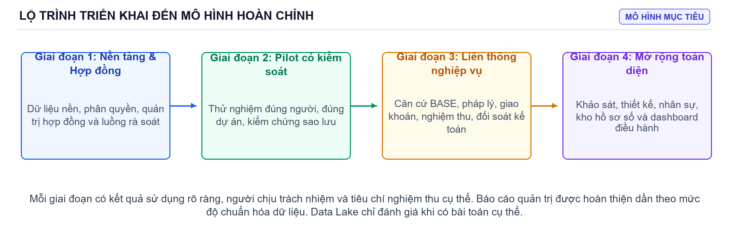
Hình 12: Bốn giai đoạn triển khai chiến lược để đạt mô hình hoàn chỉnh
Giai đoạn 1: Chuẩn hóa Nền tảng & Hợp đồng: Thiết lập danh mục dùng chung, chuẩn hóa quy trình dự thảo, rà soát hợp đồng nháp và cơ chế phân quyền bảo mật trên môi trường thử nghiệm.
Giai đoạn 2: Thí điểm (Pilot) có kiểm soát: Triển khai thử nghiệm trên 1–2 dự án thực tế điển hình với người dùng thật được ủy quyền, kiểm chứng độ ổn định và diễn tập quy trình sao lưu phục hồi.
Giai đoạn 3: Liên thông Nghiệm thu & Tài chính: Kết nối ghi nhận phê duyệt BASE, quy trình giao khoán nội bộ, theo dõi sản lượng, nghiệm thu và đối soát số liệu với Phòng Kế toán.
Giai đoạn 4: Mở rộng toàn diện & Điều hành: Đưa vào vận hành đầy đủ các phân hệ Khảo sát, Thiết kế, Quản lý công việc và Dashboard điều hành phục vụ Ban Tổng Giám đốc.
CÁC QUYẾT ĐỊNH QUAN TRỌNG BAN LÃNH ĐẠO CẦN BAN HÀNH ĐỂ BẢO ĐẢM THÀNH CÔNG:
1. Phê duyệt bổ nhiệm Đầu mối nghiệp vụ (Business Owner) cho từng phân hệ để làm việc trực tiếp với đội ngũ phát triển.
2. Ban hành Quy chế phân quyền và thẩm quyền phê duyệt: Quy định rõ hạn mức ký duyệt, điều kiện giao khoán và đối tượng được cấp quyền xem số liệu tài chính theo từng cấp dự án.
3. Quyết định phạm vi và lựa chọn dự án thí điểm (Pilot): Lựa chọn dự án có quy mô phù hợp để chạy thử nghiệm trước khi mở rộng toàn công ty.
4. Chuẩn hóa hạ tầng công nghệ: Phê duyệt phương án máy chủ, kết nối bảo mật HTTPS và chính sách sao lưu dữ liệu ngoài máy chủ định kỳ.

